Тому, кто следит за своим рационом, хорошо известно, что гречневая крупа ценится своей низкокалорийностью, поэтому она зачастую используется в детском и спортивном питании. Гречка отличается большим количеством клетчатки, которая способствует успешному пищеварению, а также низким содержанием углеводов, что приводит к снижению веса.

Гречневую крупу смело можно назвать сбалансированным комплексом витаминов и минералов, поскольку содержащиеся в ней полезные вещества (железо, магний, витамины группы В и т.д.) легко усваиваются организмом.

Так что, если захотелось разнообразить свой рацион вкусным и полезным лакомством, можно смело приступать к приготовлению гречневой крупы в горшочках. В качестве диетического белка используем низкокалорийное индюшиное мясо, которое по своим свойствам прекрасно дополнит гречневую крупу. Для оригинальности вкуса можно добавить немного чернослива.

- гречневая крупа – 1 стакан,
- вода – 2 стакана,
- бедро индюшиное без кости – 250 грамм,
- лук репчатый – 100 г.,
- чернослив без косточки – 100 г.,
- сливочное масло – 25 грамм.
- соль – 1ч.л. с горкой,
- перец и специи - по вкусу.

- Гречневую крупу перебрать.
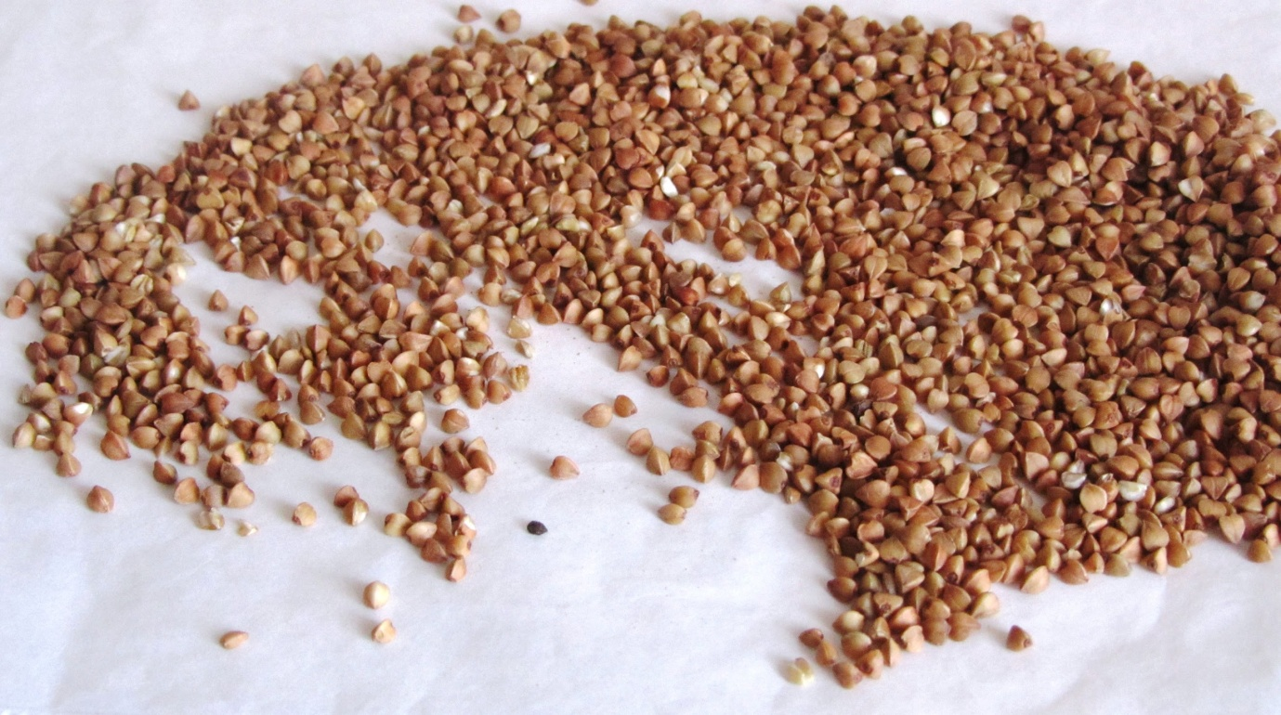
- Промыть 4 раза, чтобы вода стала прозрачной. Затем вскипятить воду.
- Насыпать крупу в горшочек, залить водой и подсолить.
- Бросить кусочек сливочного масла в крупу.
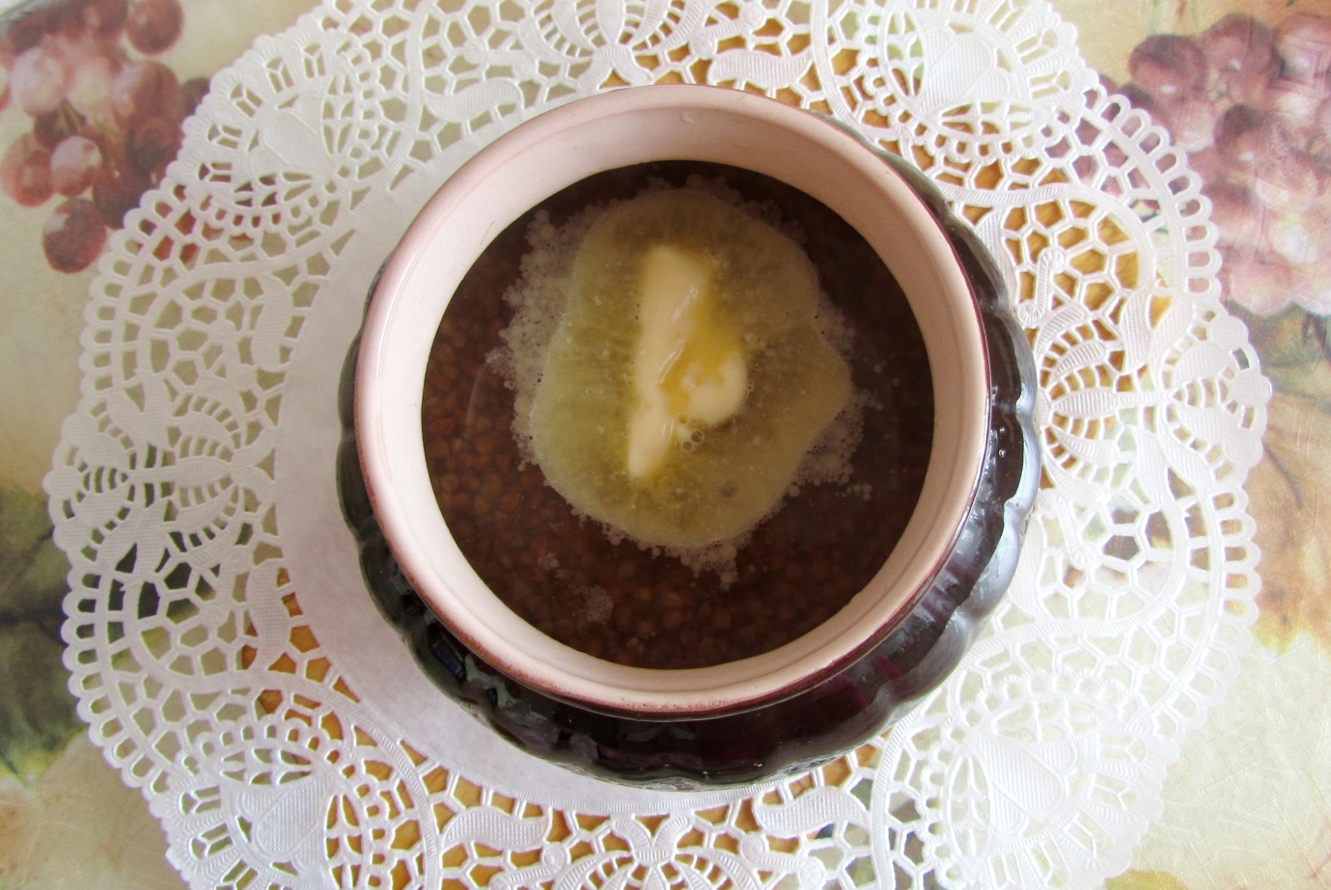
- Накрыть горшочек фольгой или специальной крышкой.
- Поставить ёмкость в холодную духовку, чтобы он не треснул в разогретом духовом шкафу.
- Разогреть духовку до 180 градусов и оставить там гречневую крупу приблизительно на 20 мин.
- Мясо промыть теплой водой, очистив от плев и шкуры. Порезать кусочками.
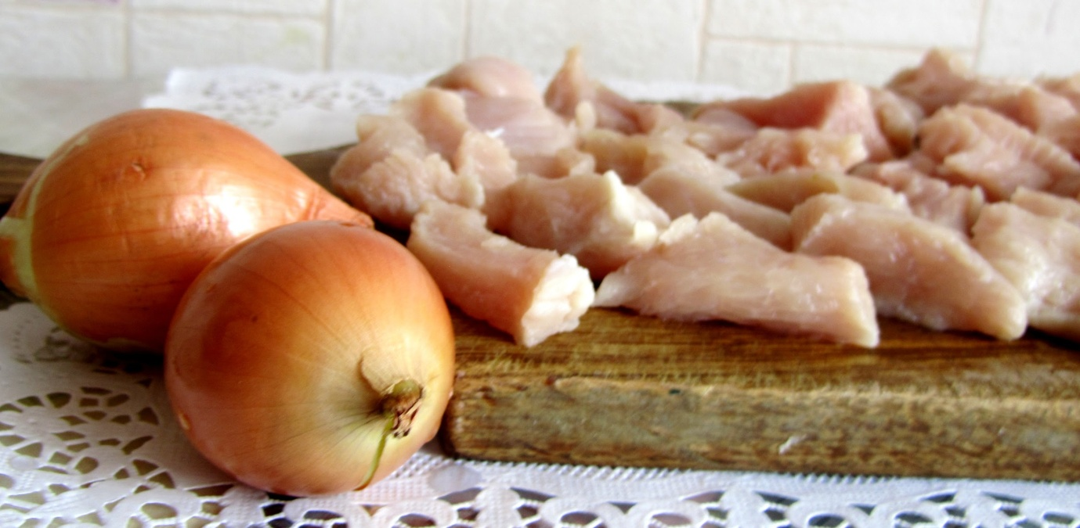
- Разогреть сковороду. Обжарить индюшатину на растительном масле с обеих сторон по две минуты на каждой стороне.
- Помыть луковицу, очистить от шелухи, мелко порезать.
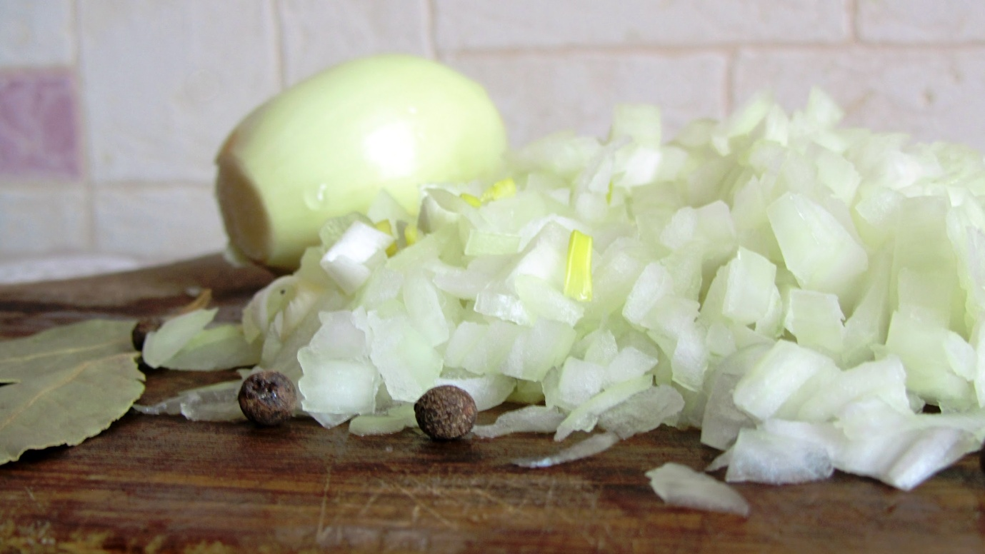
- Немного отодвинуть не до конца прожаренное мясо и на той же сковороде обжарить лук.
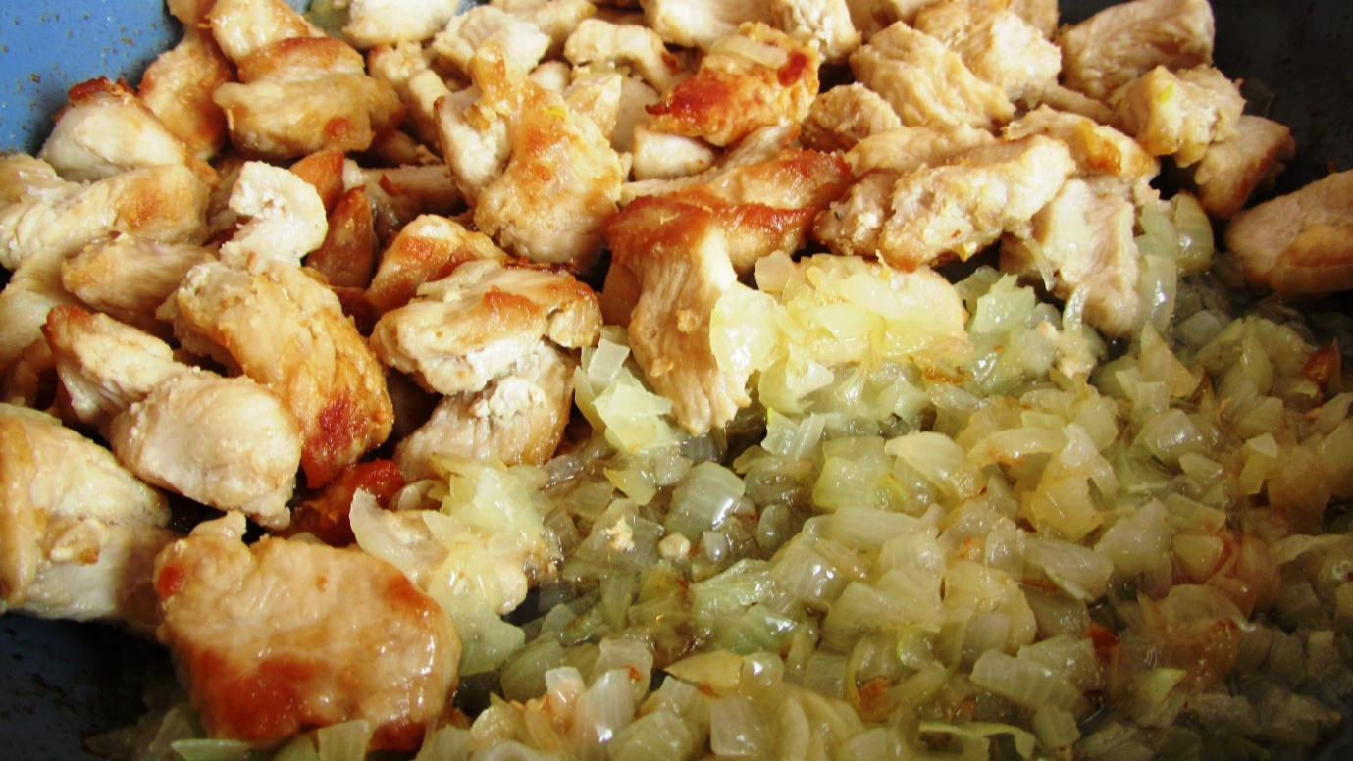
- Обжаренное мясо поперчить, посолить в конце, чтобы оно не потеряло сок. Для пикантного аромата можно добавить лавровый лист.
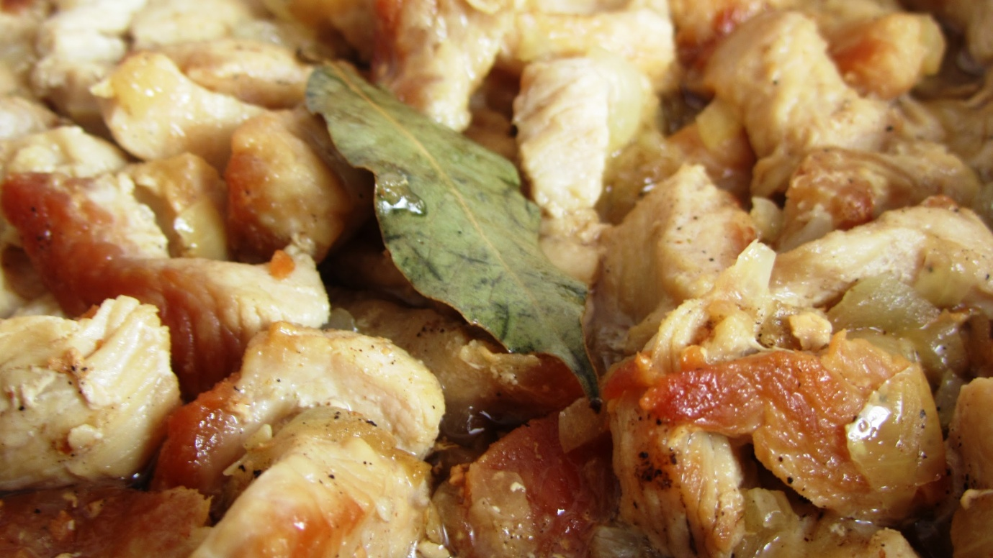
- Уменьшить огонь и добавить в сковороду стакан кипятка. Накрыть крышкой. Тушить на небольшом огне 30 мин.
- Добавить мясо в горшочек с гречкой и потомить в духовке ещё 20 мин.
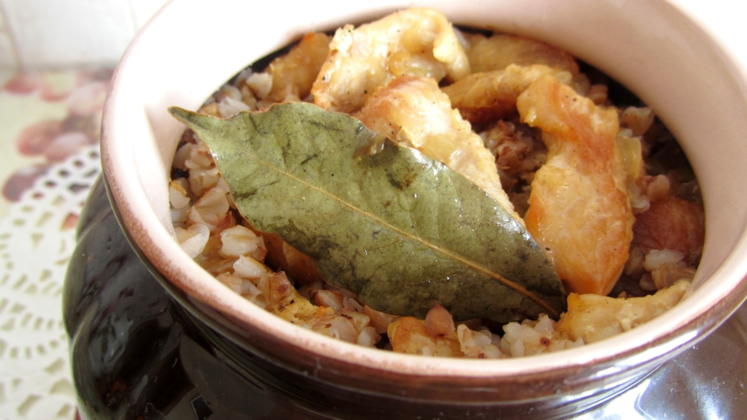
- Промыть чернослив, залить кипятком, чтобы он распарился. Оставить на 10 мин.
- Порезать на 4 дольки чернослив и добавить в горшочек с кашей и мясом.
- Украсить зеленью и подавать к столу в горячем виде.
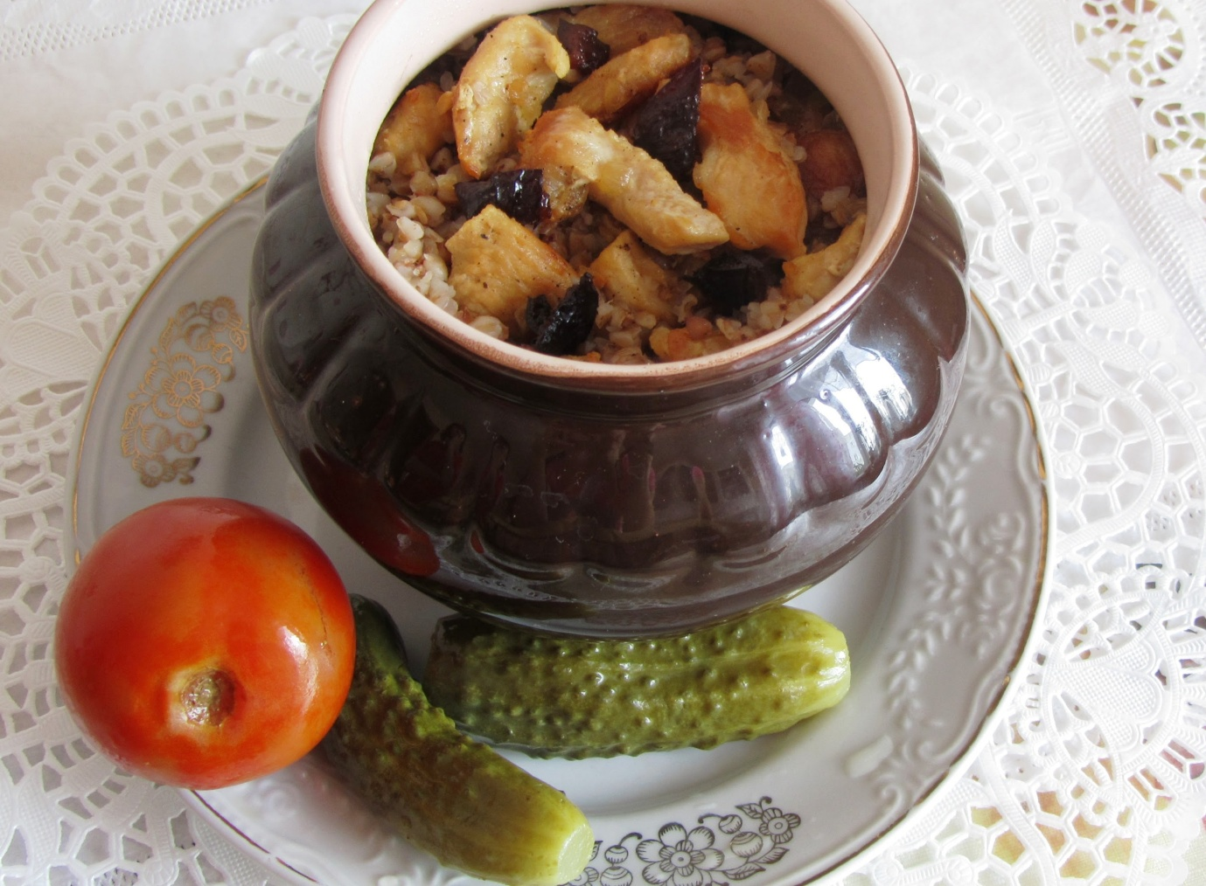

Гречневая каша в горшочке с индюшиным филе — отличная альтернатива стандартной каше с жареным мясом. Её изюминка в том, что она подается в уютной глиняной посуде, которая напоминает старые-добрые бабушкины угощения. Дополнительный колорит можно придать, отдельно выложив на тарелке соленые помидоры, огурцы, зелень, лук и чеснок.

Заправить такое блюдо можно как легкими завитками майонеза, так и соусом из томатов с хреном и чесноком. Гречневую кашу с мясом отлично дополнит квашеная капуста и соленые грибочки.

Приятного Вам аппетита!

